Datum: 15. 5. 2012

ZAHVALA SPONZORJEM

Potovanje in udeležbo na tekmovanje Hitro in zanesljivo računanje v Litvi, ki se ga je udeležila naša učenka Maša Juras, so finančno podprli naši sponzorji, za kar se jim lepo zahvaljujemo.

Z nami so tako bili:

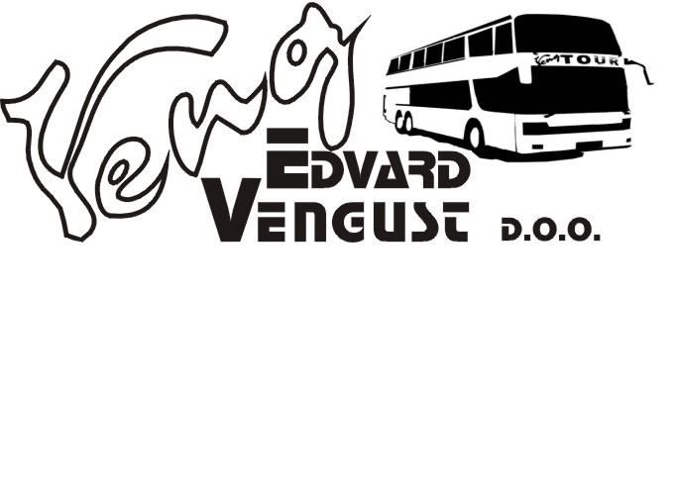
Edvard Vengust d.o.o.
trgovina in storitve,
Cesta na grad 66a, 3000 Celje
tel. 00 386 3 54 84 644
GSM 041 675 597, 031 479 152
Ellatron d.o.o., Mestinje 6a, 3241 Podplat

Del sredstev za učenko Mašo je prispeval tudi ŠOLSKI SKLAD!

VSEM SE ZAHVALJUJEMO IN SE VESELIMO SODELOVANJA Z NJIMI!

Ravnatelj:
Ivan Janez Domitrovič

